Système d’alarme

 Raspberry PI®

hkrpiserris@gmail.com

Table des matières

1. Documentation utilisateur 3

a. Modes de fonctionnement 3

b. Enchainement des modes de fonctionnement : 3

c. Changement du code secret 4

d. Commandes diverses 4

2. Paramètres d'usine 5

a. Code secret 5

b. Carte SD 5

3. Notifications 6

a. E-mail 6

b. SMS 6

4. Pilotage à distance 7

a. Récupération du mot de passe du compte GMail 7

b. Changement du mot de passe du compte GMail 7

c. Obtenir la liste des destinataires des emails 9

d. Ajouter ou supprimer des destinataires des emails 9

e. Obtenir l’état des ouvertures (porte et fenêtres) 10

f. Obtenir le journal technique des événements 10

g. Obtenir ce manuel d’utilisation 10

5. Documentation technique 11

a. Informatique 11

b. Electronique 11

i. Boîtier chargeur / DEMUX 12

ii. Entrées / sorties du Raspberry PI® 12

A propos 13

# Documentation utilisateur

## Modes de fonctionnement

Mode « Test »

Tous feux allumés pendant 5 secondes.

Mode « Veille »

Diode verte allumée en continu.

Mode « Sortie »

Diode verte clignotante pendant 5min.

Mode « Alarme »

Diode rouge allumée en continu.

Mode « Entrée »

Diode rouge clignotante pendant 30sec maxi.

Mode « Intrusion »

Tous feux éteints. Sirène activée pendant 15min.

Mode « Détection »

Diode jaune allumée en continu en cas d’ouverture.

Mode « Veille »

Diode verte allumée en continu.

## Enchainement des modes de fonctionnement :

Test (mise sous tension)

Entrée + Détection

Saisie code secret dans les 5 min

Après 5 min

Saisie code secret

Après 30 sec

Saisie code secret dans les 30 sec

Ouverture fenêtre

Ouverture porte

Saisie de « *# »

Selon le dernier état connu

Sortie + Détection

Veille + Détection

Intrusion

Alarme

## Changement du code secret

Le code secret peut être changé pendant le mode « Veille » en saisissant la séquence suivante :

Exemple avec comme nouveau code « 1234 » :

Saisir « *12341234# ».

Il faut saisir deux fois de suite le nouveau code entre « * » et « # ».

La prise en compte du nouveau code est immédiate et un signal sonore « bip bip aigu » est émis.

Le code secret doit comporter au minimum 4 chiffres.

En cas d’erreur (code non saisi deux fois de manière identique ou trop court), un « bip long grave » est émis.

## Commandes diverses

Lors du lancement d’une commande, un signal sonore en indique l’issue :

* « bip bip court aigu » 🡪 Succès
* « bip long grave » 🡪 Echec

|  |  |
| --- | --- |
| *1# | Test sirène d’alarme pendant 1/10ème de seconde (pas de signal sonore émis, toujours succès) |
| *2# | Test de connectivité internet |
| *3# | Vidage de la pile de messages en attente (pas de signal sonore émis, toujours succès) |
| *4# | Envoi du fichier journal (logs techniques) du jour aux destinataires par email |

# Paramètres d'usine

## Code secret

Par défaut, le code secret est « 1234 ».

Le mot de passe du compte GMail doit être réinitialisé sur le site « www.google.fr » afin d’être « sejong1443 », qui est le mot de passe stocké sur le zip de la carte SD.

Une fois le système démarré, procéder au changement du mot de passe comme décrit dans la section « Pilotage à distance ».

## Carte SD

Le contenu logiciel du système d’alarme est stocké sur une carte SD 8Go classe 10 (30Mb/s) insérée dans le boîtier Raspberry PI®.

Il est disponible sous forme de fichier zip dans le compte GMail « hkrpiserris », dans un email nommé « CARTE SD ».

En cas d’altération, il est possible de reformater la carte avec un PC et d’y écrire le contenu du fichier zip après extraction.

# Notifications

Le système envoie des notifications par deux canaux : SMS et email.

## E-mail

Le système communique depuis le compte GMail « hkrpiserris@gmail.com ».

La mise à jour du mot de passe du compte GMail est décrite dans la section « Pilotage à distance ».

Les événements suivants provoquent une notification par email :

* Démarrage du système
* Panne énergie électrique
* Retour énergie électrique
* Panne réseau internet
* Retour réseau internet
* Intrusion détectée, sirène activée
* Sirène désactivée manuellement
* Sirène désactivée après délai
* Code secret saisi

## SMS

Le système utilise Google Agenda pour envoyer des SMS.

Attention ! Le numéro de téléphone destinataire est configuré dans Google Agenda.

Pour toute modification, veuillez suivre les instructions du site Google Agenda.

Les événements suivants provoquent une notification par SMS :

* Intrusion détectée, sirène activée
* Sirène désactivée manuellement
* Sirène désactivée après délai

# Pilotage à distance

Le système d’alarme communique par email en utilisant le compte de messagerie hkrpiserris@gmail.com.

Afin de vous aider à mémoriser cette adresse, cela signifie HouseKeeper RaspberryPI Serris.

Pour commander à distance le système d’alarme, il suffit d’envoyer un email avec un sujet et un contenu précis à destination de hkrpiserris@gmail.com.

Seuls les emails provenant d’expéditeurs connus (qui sont destinataires des emails du système) sont traités.

## Récupération du mot de passe du compte GMail

Sujet : PWD

Contenu :

LOST

Description :

Permet de retourner le mot de passe actuel du compte GMail.

L’email de réponse demandera de saisir un code sur le clavier du système d’alarme.

Lorsque ce code aura été saisi, le système renverra un second email contenant le mot de passe du compte GMail stocké sur le système d’alarme.

## Changement du mot de passe du compte GMail

Sujet : PWD

Contenu :

OLD=xxx

NEW=yyy

Description :

Permet de modifier le mot de passe du compte GMail enregistré sur le système d’alarme.

Attention ! Cette commande ne change pas le mot de passe du compte chez GMail.

Le système d’alarme pourrait ne plus pouvoir se connecter au compte GMail !

Si vous souhaitez changer le mot de passe du compte GMail, la démarche à suivre est la suivante :

1. Changer le mot de passe côté système d’alarme

Envoyer l’email avec pour sujet « PWD » et pour contenu les deux paramètres « OLD=xxx » et « NEW=yyy » en remplaçant « xxx » par l’ancien mot de passe et « yyy » par le nouveau que vous souhaitez.

Ex :

OLD=tatayoyo77

NEW=totoTiti1234

Attention ! Le mot de passe doit comporter au moins 8 caractères et être composé de lettres et d’au moins 1 chiffre. Ne pas mettre d’espace à l’intérieur d’un mot de passe.

Une fois le mot de passe changé côté système d’alarme, il faut le mettre à jour côté GMail sinon le système d’alarme ne pourra plus se connecter au compte GMail.

1. Changer le mot de passe côté GMail

Aller sur le site <http://www.google.fr>



Cliquer sur « Sign in » ou « Se connecter ».

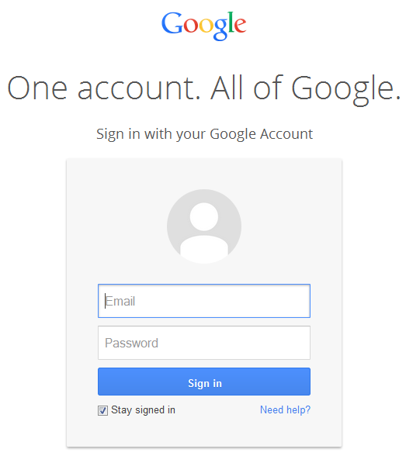

Se connecter avec l’Email « hkrpiserris » et l’**ancien mot de passe** puis cliquez sur le bouton « Sign in » ou « Se connecter ».

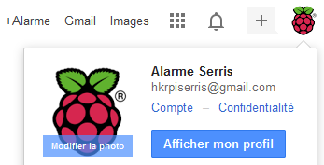

Cliquer sur l’icône à droite puis sur « Compte ».

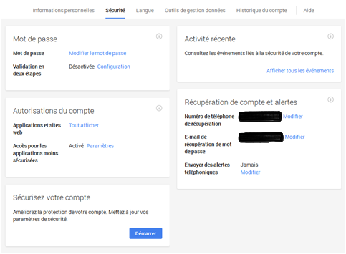

Dans la zone « Mot de passe », cliquer sur « Modifier le mot de passe » et suivre les étapes.

## Obtenir la liste des destinataires des emails

Sujet : EMAIL

Contenu :

LIST

Description :

Retourne la liste des destinataires des emails envoyés par le système d’alarme.

## Ajouter ou supprimer des destinataires des emails

Sujet : EMAIL

Contenu :

ADD=xxx@yyy.zzz, yyy@zzz.xxx

REMOVE=aaa@zzz.eee

Description :

Le paramètre « ADD » permet d’ajouter un ou des destinataires (séparés par une virgule). Si un destinataire existe déjà, il n’est pas ajouté une seconde fois.

Le paramètre « REMOVE » permet de supprimer un ou des destinataires (séparés par une virgule). Si un destinataire n’existe pas, il est ignoré.

Un email d’accusé de réception est envoyé aux nouveaux destinataires ainsi qu’aux destinataires à supprimer leur notifiant de leur ajout ou de leur radiation de la liste de diffusion.

## Obtenir l’état des ouvertures (porte et fenêtres)

Sujet : ADMIN

Contenu :

SENSORS

Description :

Retourne par email la liste des capteurs ainsi que leur état actuel (OUVERT ou FERME).

Ex :

Porte d'entree : FERME  
Fenetre Cuisine : OUVERT  
Fenetre Sejour gauche : FERME  
Fenetre Sejour droite : FERME  
[2014/10/09 09:43:03]

## Obtenir le journal technique des événements

Sujet : ADMIN

Contenu :

LOGS

Description :

Retourne par email le journal des événements système (logs) du jour. Document très technique, réservé aux techniciens informatique.

## Obtenir ce manuel d’utilisation

Sujet : Autre que « ADMIN », « EMAIL » ou « PWD »

Contenu : Aucun

Le système enverra un email contenant le présent manuel en pièce jointe.

# Documentation technique

## Informatique

L’application a été développée en Java 6 avec la librairie PI4J dans l’environnement de développement Eclipse.

L’ensemble des fichiers sources sont stockés sur la carte SD dans le répertoire /home/pi

Le tout se trouve dans le fichier compressé alarme.zip.

Pour se connecter au Raspberry PI, suivre les étapes suivantes :

* Télécharger putty.exe ([www.putty.org](http://www.putty.org)) ou tout autre client SSH.
* Obtenir l’adresse IP du Raspberry PI depuis un des mails ou SMS du système (192.168.0.xxx).
* Sous Putty, indiquer l’adresse IP dans le nom d’hôte et sélectionner le port 22 (SSH).
* Se connecter en root/root ou pi/raspberry.

Le fichier HouseKeeper.jar contenant toute l’application est généré par une tâche Ant sous Eclipse. Cf. build.xml à la racine du projet.

Le répertoire « res » contient les ressources (fichiers sonores, de configuration, manuel).

Le répertoire « drop » permet de déposer un nouveau jar (utiliser un client SFTP comme FileZilla par exemple). En cas de modification du jar, lancer la commande « reboot ». Au lancement, le jar placé dans « drop » sera copié sur le jar principal afin de le remplacer par la nouvelle version.

## Electronique

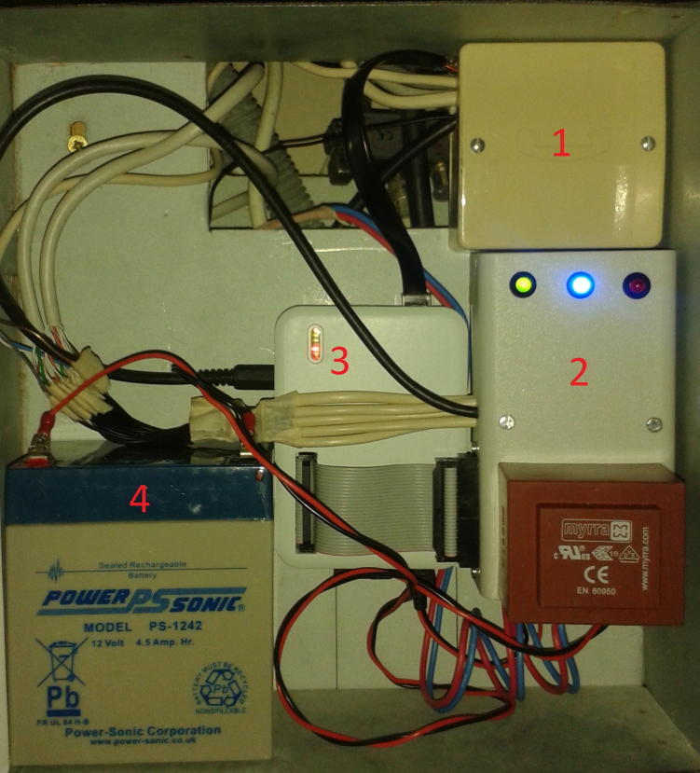**Vue d’ensemble des éléments constitutifs :**

1. Boîtier de raccordement RJ11 et RJ45

Arrivée de la ligne téléphonique

Départs téléphone vers les prises

Arrivée câble réseau RJ45

Arrivée capteurs du séjour

1. Chargeur 12V et démultiplexeur

Alim d’entrée : 240V 6.25W (26mA)

Alim sans coupure 5V 1.25A maxi

Tension de charge de 13.8V

Courant de charge limité à 0.25A

1. Raspberry PI®

Alimenté par micro USB

1. Batterie 12V 4.5Ah

## Boîtier chargeur / DEMUX

Diode Verte : Indique l’état d’alimentation secteur

Diode Bleue : Indique l’état d’alimentation 5V (alim sans coupure)

Diode Rouge : Indique un branchement inversé de la batterie

L’alimentation secteur est protégée contre les pics de surtension par une varistance. Ceci protège contre la foudre et les surtensions d’origine parasitaires.

Le montage est isolé par un transformateur 15VA 240V/12V 1.25A.

## C:\Users\Ffradet\Documents\Perso\autre\alarme\kb.jpgBoîtier amplificateur et sirène

Le boîtier amplificateur contenant la sirène d’alarme se trouve à la verticale du clavier.

Pour le démonter, il suffit de le tirer horizontalement sans forcer.

Il contient un montage électronique de commutation et de d’amplification ainsi qu’un haut-parleur 8Ω 12V et une sirène piézo 12V 105dB.

## Entrées / sorties du Raspberry PI®

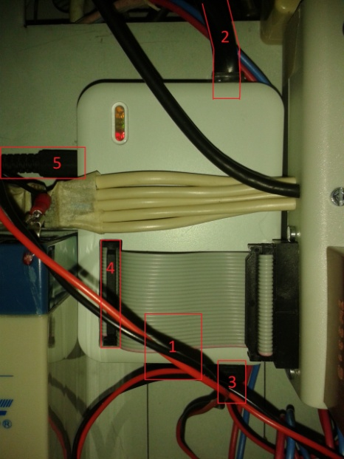

1. Carte SD Classe 10 (30Mb/s) insérée en bas du boîtier

Attention ! Ne jamais retirer la carte SD lorsque le Raspberry PI® est sous tension.

1. Câble RJ45 (Ethernet)
2. Alimentation micro USB

Pour rebooter le Raspberry PI®, retirer puis rebrancher cette prise.

1. Connecteur GPIO
2. Prise jack stéréo

# A propos

Ce système a été créé par Florent FRADET ([flohjk@gmail.com](mailto:flohjk@gmail.com)) en 2014.